МКДОУ «Детский сад № 1 п. Алексеевск»

НОД по познавательному развитию в старшей группе: Художественное конструирование из бумаги в технике оригами
Тема: «ОВОЩИ. МОРКОВЬ»

Воспитатель:
Горячева Л.А.

2022 год.

Цель: отрабатывать навыки складывания поделок из бумаги техникой оригами по схемам.
Задачи:
- учить конструировать из бумаги в технике оригами поделку, используя известные приемы складывания;
- продолжать учить детей дополнять образ деталями, делающими поделку более выразительной;
- закреплять умение работать с бумагой (сгибать квадратный лист бумаги в разных направлениях, хорошо проглаживая место сгиба); ориентироваться на листе бумаги;
- развивать мелкую моторику пальцев рук, память, мышление, воображение,творчество, художественный вкус;
- воспитывать интерес к конструированию из бумаги в технике оригами, усидчивость, аккуратность в работе, формировать добрые чувства, желание помочь в трудную минуту кому-либо.
Предварительная работа:
- чтение художественной литературы: Ю. Тувим «Овощи», Н.Носов «Огурцы», «Про репку», «Огородники», народная сказка в обработке К. Ушинского «Вершки и корешки», С. Михалков «Овощи»; чтение стихотворений и загадок об овощах;разучивание считалок;
- беседа «Что такое огород и что на нём растёт», «Об овощах», «Правила ухода за овощами»,«Неизвестная морковь»;
- рассматривание иллюстрации и муляжиовощей;
- изготовление аппликации на тему «Овощи», лепка «Овощная тарелка»;
Материал:
Образец, оборудование для показа, схемы, квадраты 20*20 см цветной бумаги оранжевого цветаи зеленогоквадраты 10*10 см, клей, фломастеры.
Ход НОД
Воспитатель. Ребята, отгадайте загадку.
Она оранжевого цвета.
Полезный нам привет от лета.
Грызут её девчонки и мальчишки,
И даже длинноухие зайчишки.
Дети. Морковь!
Воспитатель. Правильно. Появляется изображение на экране.А где растет морковь?
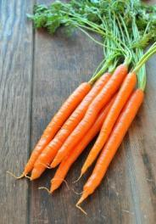
Дети. В огороде.
Воспитатель. Как она выглядит, какая она, на что похожа?
Дети. Оранжевая,длинная, продолговатая, гладкая, сочная, сладкая, вкусная…
Воспитатель.Морковь – это корнеплод,один из древних жителей наших огородов. Четыре тысячи летморковь употребляют в пищу.Морковь любим и мы, люди, и животные.
Морковь за свои качества ценится издавна. В ней много витаминов и полезных веществ.Витамин А, содержащийся в моркови, способствует хорошему росту детей. Он повышает устойчивость организма человека к различным инфекциям. Если в организме мало витамина А, то появляются проблемы со зрением, шелушением кожи, ломкостью ногтей и выпадением волос.Морковьвыводит из организма вредные вещества, укрепляет желудок, помогает при болезнях сердца, ангинах, при кашле; при ожогах, лечении ран. Вообще, морковь помогает против 65 болезней.
Между прочим, по форме морковки можно определить, где она росла. Если корнеплод длинный и острый, условия для его роста были не самые хорошие – плотная и тяжелая почва, мало воды. Если же морковка короткая и толстая, значит, «разъелась» она на плодородной земле, при обильном и частом поливе.
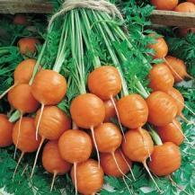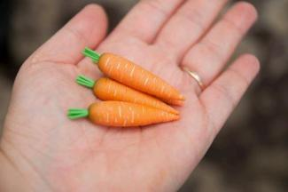
Цвет у морковки не обязательно оранжевый. Есть сорта моркови желтого, белого и даже темно-фиолетового цветов.
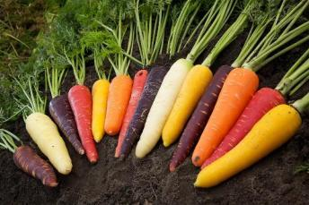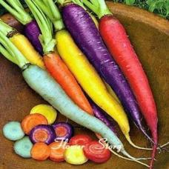
Воспитатель.Выходите, ребята, засиделись, пойдем в огород, поработаем.Дети выходят в центр группы и выполняют вместе с воспитателем физкультминутку.
Физкультминутка «Овощи»
В огород пойдём, (маршировать на месте)
Урожай соберём. (идти по кругу, взявшись за руки)
Мы морковки натаскаем, (имитировать, как таскают)
И картошки накопаем, («копают»)
Срежем мы кочан капусты («срезают»)
Круглый, сочный, очень вкусный. (показать руками)
Щавеля нарвём немножко («рвут»)
И вернёмся по дорожке. (идти по кругу, взявшись за руки)
Воспитатель подводит детей к столам, на которых приготовлены листы бумаги.
Воспитатель. Посмотрите какую поделку я вам сегодня предлагаю выполнить. Рассматривание готовой поделки «Морковь». Делать мы её будем из бумаги, путем сложения. Называется эта техника выполнения оригами.При работе в технике оригами мы должны не забывать, что работу необходимо делать на ровной поверхности – столе, тщательно совмещать стороны или углы работы при складывании и хорошо проглаживать линии сгиба.
Для работы нам понадобятся цветные односторонние листы. Такие листы одну сторону имеют цветную, а другую белую. Белая сторона будет изнаночной. Какой формы листы?
Дети.Квадратной.
Воспитатель.Приступим к работе.
1. Делаем вспомогательную линию. Для этого соединяем противоположные углы квадрата. Хорошо прогладим место сгиба. И разворачиваем квадрат обратно. Получили вспомогательную вертикальную линию. После этого нижние стороны квадрата складываем к вспомогательной линии. Хорошо прогладим место сгиба.
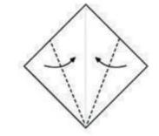
2. Теперь верхний уголок загибаем вниз до краев загнутых сторон. Тщательно проглаживаем линию сгиба.
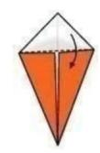
3. У получившегося треугольника загибаем верхние уголочки к вспомогательной линии и слегка вниз.
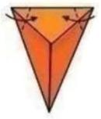
4. Переворачиваем работу. Получилась морковка.
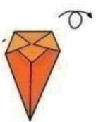
5. Фломастерами рисуем глазки и ротик.
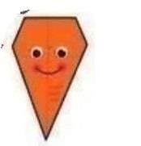
6. Теперь берем зелёный квадрат. Делаем вспомогательные линии. Для этого соединяем противоположные углы квадрата. Хорошо прогладим место сгиба. И развернем квадрат. Получили вспомогательную линию. И снова развернем квадрат. Повторим это действие с другими противоположными углами. Получили две пересекающиеся вспомогательные линии.
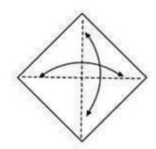
7. Снова сложим по вспомогательной линии углы. Получим треугольник.
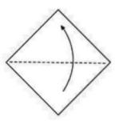
8. Острые нижние углы складываем к верхнему прямому углу, совмещая края треугольника со вспомогательной линией. Получили ромб.
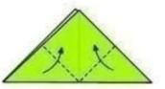
9. Из центра отгибаем стороны в обратном направлении, совмещая с краями ромба. Травка готова.
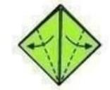
10. Приклеиваем травку к морковке. Работа готова.
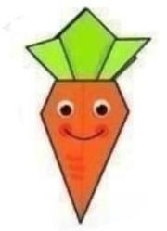
Воспитатель. Молодцы, ребята как хорошо все справились с заданием. Какие у вас красивые получились морковки. Теперь их можно посадить на грядку или сложить в корзинку.
Рефлексия.
Ребята, что мы сегодня делали на занятии? (Ответы детей)
Вам понравилось делать поделки в технике оригами. (Ответы детей)
А что было легко сделать, а что сложно? (Ответы детей)
